Отдел по образованию Чашникского района
Государственное учреждение образования
"Детский сад № 1 г. Чашники»

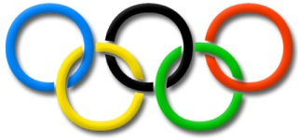

Викторина для детей 6 - 7 лет «Знатоки Олимпийских игр»

Подготовила:
воспитатель Дубинец Н.А.

2025

Цель викторины:
- Закрепить знания детей о различных видах спорта, об Олимпиаде;
- Развивать умение самостоятельно связно излагать свои мысли;
- Развивать интерес к различным видам спорта, желание им заниматься.
Задачи:
- Создать условия для закрепления знаний детей об Олимпийских играх, зимних и летних видах спорта.
- Прививать культуру здорового образа жизни.
- Способствовать развитию познавательного интереса, мыслительной деятельности, воображения;
- Побуждать детей отвечать на вопросы, учить делать выводы и умозаключения;
- Воспитывать желание заниматься спортом и быть здоровым.
Предварительная работа: Беседы с детьми об истории возникновения олимпийских игр, о зимних и летних видах олимпийского спорта, о символике олимпийских и параолимпийских игр, о значении спорта в жизни человека. Проведение бесед на тему здорового образа жизни (Для чего нужна зарядка», «Для чего нужно заниматься спортом» «Изучаем свой организм», «Витамины и полезные продукты» и т.д.), заучивание пословиц о здоровом образе жизни.
Материал: эмблемы команд; музыкальные фонограммы; коллажи зимних и летних видов спорта, презентация, кроссворд.
Развивающая среда: физкультурный зал
Предполагаемый результат: мотивация детей на здоровый образ жизни

Ход викторины
Звучит песня об Олимпиаде. Дети входят в зал.

Ведущий: Выполняют движения под музыку

Вижу, что дружны вы с физкультурой

Со спортивною игрой

Рано утром на зарядку вы выходите гурьбой.

Мы с вами сделали разминку и у нас с вами хорошее бодрое настроение

давайте сегодня поговорим о спорте.

Встают на свои места и ждут начало викторины.

Ведущий: Здоровья день, день красоты, Его все любят я и ты. И все вокруг твердят всегда: «Здоровым быть вот это да!»
Ребята, я знаю, что вы любите играть в подвижные игры, спортивные соревнования, поэтому предлагаю вам принять участие в спортивной викторине, где вы сможете показать свои знания, умения и навыки. Ведь от того, насколько часто вы занимаетесь спортом, зависит, каким будет ваше здоровье. В нашей викторине принимают участие две команды:
Давайте поприветствуем друг друга. А теперь нам необходимо выбрать капитанов команд и членов жюри.

1-й конкурс «Спортивная викторина».
(Интеллектуальная разминка для команд. Ответы сопровождаются презентацией. Командам задают по десять вопросов).
- Почему игры называют Олимпийскими? (Потому, что проходили в древнегреческом городе Олимпия.)
- Что является эмблемой Олимпийских игр? (Пять колец.)
- Кто может участвовать в Олимпийских играх? (Самые сильные и самые подготовленные спортсмены всей земли.)
- Где зажигают огонь? (В Греции, на горе Олимп.)
- Как доставляется огонь на стадион, где будут проходить Олимпийские игры? (Зажжённый факел доставляют бегуны.)
- Какой награды удостаивался победитель состязаний в Олимпии? (Венок из ветвей священного оливкового дерева)
- Как называли победителя Игр в Древней Греции? (Олимпионик.)
- Вспомните дословно девиз Олимпийских игр. («Быстрее, выше, сильнее».)
- Как зовут спортсмена, катающегося на коньках под музыку? (фигурист)
- Сколько команд играют в хоккей? (2 команды)
- Вид спорта на доске? (художественная гимнастика)
- Как называется спортивный снаряд, которым спортсмены играют клюшками? (шайба)
- Дорожка лыжника? (лыжня)
- Какой вид спорта называется «Королева Олимпийских игр»?
- Какие зимние виды спорта вы знаете?(фигурное катание, хоккей, лыжный спорт и т.д.)
- Какие летние виды спорта вы знаете?
- Какие спортсмены участвуют в Параолимпийских играх?(инвалиды)
- Символы Параолимпийских игр? (лучик и снежинка)
- Какие бывают олимпийские игры?

Жюри оценивает, какая команда назвала больше правильных ответов.

2-й конкур «Мы — олимпийцы».
Одной команде предлагается назвать и с помощью пантомимы показать зимние виды спорта (хоккей, конькобежный спорт, лыжный, санный спорт и т.д.), другой — летние виды спорта (футбол, лёгкая атлетика, художественная гимнастика, борьба, бокс, плавание).
Жюри оценивает, какая команда правильно изобразит большое количество видов спорта.
Динамическая пауза «Спортсмены»
Ведущий: По сложившейся олимпийской традиции, спортсмены перед началом соревнований дают торжественную клятву, в которой обязуются соблюдать правила игры и честно бороться за первенство. Предлагаю не отходить от традиций олимпийцев. Возьмите сейчас друг друга за руки, и мы произнесём клятву спортсменов.

Тихо встаньте, улыбнитесь
И в спортсменов превратитесь.
Ну-ка плечи распрямите,
Поднимите, опустите.
Влево, вправо повернулись,
Руками коленей коснулись,
Сели, встали, сели, встали
И на месте побежали.
Пусть помогает в час опасный
Вам друга верного рука,
Пусть никогда для вас не гаснет
Свет олимпийского огня.

3-й конкурс «Коллаж».

Ведущий: Каждой команде предлагается по коллажу. Одной - зимние виды спорта, другой - летние. Нужно узнать и правильно назвать каждый вид спорта, который изображен на коллаже. У кого больше правильных ответов, тот и победил.

Жюри оценивает, какая команда назовёт больше и быстрей все виды спорта, которые изображены на коллаже.

4–й Конкурс: «Отгадай загадку»

Ведущий: Ребята, мы знаем, как вы любите отгадывать загадки, поэтому следующий конкурс называется «Отгадай загадку». А наше жюри будет считать, какая команда первая подняла руку и дала правильный ответ. Ну, что поехали!

Деревянные кони по снегу скачут,
А в снег не проваливаются.
(Лыжи)

***
На снегу две полосы,
Удивились две лисы.
Подошла одна поближе:
Здесь бежали чьи – …
(лыжи)

***
На белом просторе
Две ровные строчки,
А рядом бегут
Запятые да точки.
(Лыжня)

***
Кто по снегу быстро мчится,
Провалиться не боится?
(Лыжник)

***
Ног от радости не чуя,
С горки страшной вниз лечу я.
Стал мне спорт родней и ближе,

Кто помог мне, дети?
(Лыжи)

***
Он на вид – одна доска,
Но зато названьем горд,
Он зовётся….
(Сноуборд)

***
Есть ребята у меня
Два серебряных коня.
Езжу сразу на обоих
Что за кони у меня?
(Коньки)

***

Кто на льду меня догонит?
Мы бежим вперегонки.
А несут меня не кони,
А блестящие … (коньки)

***

Палка в виде запятой
Гонит шайбу пред собой.
(Клюшка)

***

Во дворе с утра игра,
Разыгралась детвора.
Крики: «шайбу!», «мимо!», «бей!» -
Там идёт игра - …
(Хоккей)

5-й конкурс «Кто быстрее».

Ведущий: Следующий конкурс в нашей викторине «Кто быстрее». Для этого конкурса приглашаются самый быстрый участник команды и каждому выдаётся по одному кеду. Предлагается участнику, как можно быстрее расшнуровать и зашнуровать кеды.

Пока жюри подводит итоги, все команды играют в подвижную игру «Ловишки». После подвижной игры, жюри подводит итоги. Награждение.

Литература: Агапова И., Давыдова М. Лучшие игры и развлечения со словами. М., 2006
Давыдова М. А. Спортивные мероприятия для дошкольников. М., 2007
Моргунова О.Н. Физкультурно оздоровительная работа в ДОУ Воронеж, 2007
Сизова Н. О. Валеология. Конспекты комплексных занятий в детском саду (от 3 до 7 лет). СПб., 2008
Харченко Т. Е. Физкультурные праздники в детском саду. СПб., 2011 Чуковский К. И. Мойдодыр. М., 2009

Приложение 1 « Летние виды спорта»

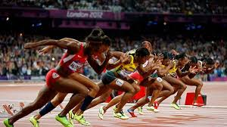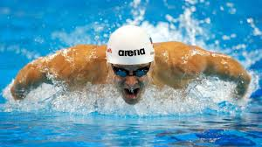

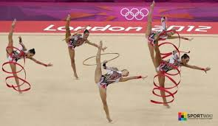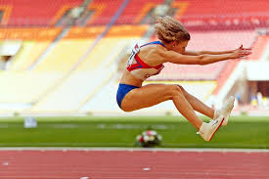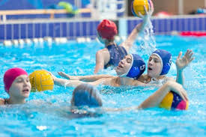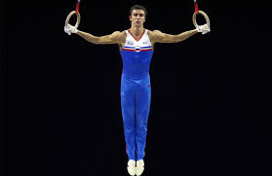

Приложение 2 « Зимние виды спорта»
